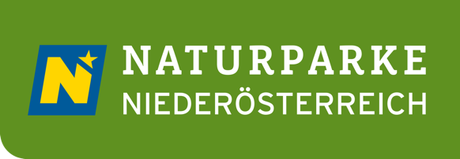
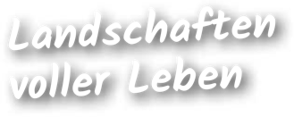

DAS haben wir erreicht

Prozess und Umsetzung

Allgemein: Prozess und Umsetzung des Naturpark-Konzeptes 2018 - 2023
Was war der Ausgangspunkt vor 5 Jahren; was waren die damaligen Herausforderungen?
Wie lief der Erstellungsprozess ab? / Welche Herausforderungen gab es?
Welche Ziele wurden mit dem ersten Naturpark-Konzept festgelegt und warum?
Welche Projekte wurden durchgeführt / welche Erfolge wurden erreicht? (Highlights)
Was waren dabei die Herausforderungen?
Welche Erkenntnisse werden für das Naturpark-Konzept 2024 mitgenommen?
Naturpark-Konzept 2018-2023:
Ausgabe 2023
Jahresbericht Naturpark Jauerling-Wachau


Säule Schutz

Kurze Einleitung; welche Teilziele wurden verfolgt, welche Aktivitäten wurden durchgeführt?

FOTO

PROJEKTE:
Welche Ziele wurden verfolgt?
Welche Projekte wurden umgesetzt?
Was ist besonders gut gelaufen?
Welche Herausforderungen gab es, wie konnten sie gemeistert werden?
(Kurz & knapp, beispielhaft)
Im Überblick
Hier kann der Naturpark z.B. in Zahlen zusammengefasst werden
Anzahl der Schutz-Projekte: 5
Anzahl der
abgeschlossen Projekte: 4
Geschützte Pflanzen:
Etc.

WICHTIGE ERGEBNISSE IM ÜBERBLICK
Was wurde erreicht, was nicht und warum? / Welche Zielgruppen wurden erreicht?
Welche Ergebnisse oder Fortschritte wurden erzielt?
Wie steht der Naturpark im Vergleich zu davor da?

AUSBLICK
Das haben wir für das neue Konzept gelernt (Ziele, Projekte, Themen, etc.)
In Zukunft legen wir den Fokus auf…


Säule Bildung

Kurze Einleitung; welche Teilziele wurden verfolgt, welche Aktivitäten wurden durchgeführt?
FOTO

PROJEKTE:
Welche Ziele wurden verfolgt?
Welche Projekte wurden umgesetzt?
Was ist besonders gut gelaufen?
Welche Herausforderungen gab es, wie konnten sie gemeistert werden?
(Kurz & knapp, beispielhaft)

Im Überblick
Hier kann der Naturpark z.B. in Zahlen zusammengefasst werden:
Anzahl Bildungsprojekte: 5
Kooperationspartner:
Anzahl der erreichten SchülerInnen:
Bearbeitete Themen:
Etc.
WICHTIGE ERGEBNISSE IM ÜBERBLICK
Was wurde erreicht, was nicht und warum? / Welche Zielgruppen wurden erreicht?
Welche Ergebnisse oder Fortschritte wurden erzielt?
Wie steht der Naturpark im Vergleich zu davor da?

AUSBLICK
Das haben wir für das neue Konzept gelernt (Ziele, Projekte, Themen, etc.)
In Zukunft legen wir den Fokus auf…

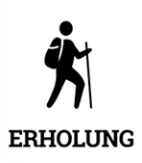
Säule Erholung

Kurze Einleitung; welche Teilziele wurden verfolgt, welche Aktivitäten wurden durchgeführt?
FOTO

PROJEKTE:
Welche Ziele wurden verfolgt?
Welche Projekte wurden umgesetzt?
Was ist besonders gut gelaufen?
Welche Herausforderungen gab es, wie konnten sie gemeistert werden?
(Kurz & knapp, beispielhaft)

Im Überblick
Hier kann der Naturpark z.B. in Zahlen zusammengefasst werden:
Anzahl Erholungsprojekte: 5
Kooperationspartner:
Anzahl der erreichten SchülerInnen:
Bearbeitete Themen:
Etc.
WICHTIGE ERGEBNISSE IM ÜBERBLICK
Was wurde erreicht, was nicht und warum? / Welche Zielgruppen wurden erreicht?
Welche Ergebnisse oder Fortschritte wurden erzielt?
Wie steht der Naturpark im Vergleich zu davor da?

AUSBLICK
Das haben wir für das neue Konzept gelernt (Ziele, Projekte, Themen, etc.)
In Zukunft legen wir den Fokus auf…

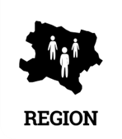
Säule Regionalentwicklung

Kurze Einleitung; welche Teilziele wurden verfolgt, welche Aktivitäten wurden durchgeführt?
FOTO

PROJEKTE:
Welche Ziele wurden verfolgt?
Welche Projekte wurden umgesetzt?
Was ist besonders gut gelaufen?
Welche Herausforderungen gab es, wie konnten sie gemeistert werden?
(Kurz & knapp, beispielhaft)

WICHTIGE ERGEBNISSE IM ÜBERBLICK
Im Überblick
Hier kann der Naturpark z.B. in Zahlen zusammengefasst werden:
Anzahl der Projekte: 5
Kooperationspartner:
Anzahl der erreichten SchülerInnen:
Bearbeitete Themen:
Etc.
Was wurde erreicht, was nicht und warum? / Welche Zielgruppen wurden erreicht?
Welche Ergebnisse oder Fortschritte wurden erzielt?
Wie steht der Naturpark im Vergleich zu davor da?

AUSBLICK
Das haben wir für das neue Konzept gelernt (Ziele, Projekte, Themen, etc.)
In Zukunft legen wir den Fokus auf…

